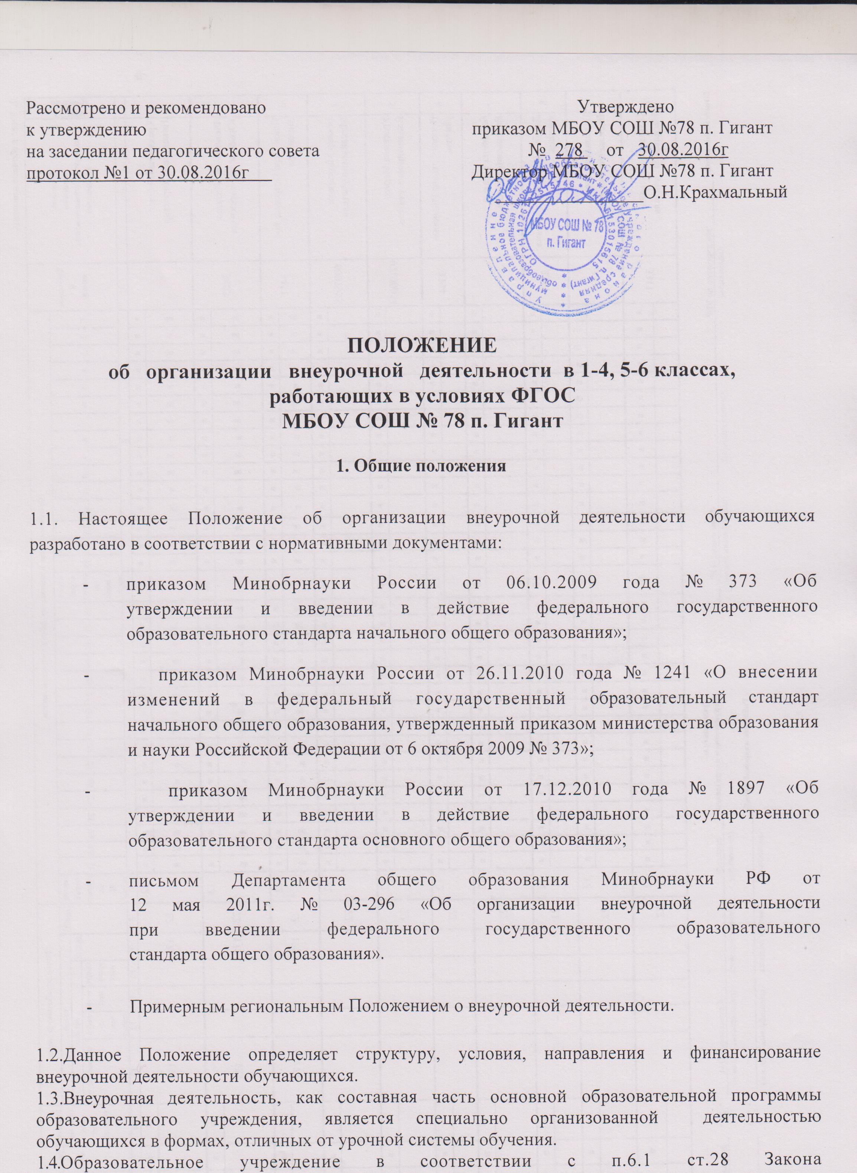

Рассмотрено и рекомендовано Утверждено
к утверждению приказом МБОУ СОШ №78 п. Гигант
на заседании педагогического совета № 278 от 30.08.2016г
протокол №1 от 30.08.2016г Директор МБОУ СОШ №78 п. Гигант
________________О.Н.Крахмальный

ПОЛОЖЕНИЕ
об организации внеурочной деятельности в 1-4, 5-6 классах,
работающих в условиях ФГОС
МБОУ СОШ № 78 п. Гигант

1. Общие положения
1.1. Настоящее Положение об организации внеурочной деятельности обучающихся разработано в соответствии с нормативными документами:
- приказом Минобрнауки России от 06.10.2009 года № 373 «Об
утверждении и введении в действие федерального государственного образовательного стандарта начального общего образования»;
- приказом Минобрнауки России от 26.11.2010 года № 1241 «О внесении изменений в федеральный государственный образовательный стандарт начального общего образования, утвержденный приказом министерства образования и науки Российской Федерации от 6 октября 2009 № 373»;
- приказом Минобрнауки России от 17.12.2010 года № 1897 «Об
утверждении и введении в действие федерального государственного образовательного стандарта основного общего образования»;
- письмом Департамента общего образования Минобрнауки РФ от
12 мая 2011г. № 03-296 «Об организации внеурочной деятельности
при введении федерального государственного образовательного
стандарта общего образования».

- Примерным региональным Положением о внеурочной деятельности.

1.2.Данное Положение определяет структуру, условия, направления и финансирование внеурочной деятельности обучающихся.
1.3.Внеурочная деятельность, как составная часть основной образовательной программы образовательного учреждения, является специально организованной деятельностью обучающихся в формах, отличных от урочной системы обучения.
1.4.Образовательное учреждение в соответствии с п.6.1 ст.28 Закона
Российской Федерации «Об образовании» обеспечивает государственные
гарантии прав граждан на получение общедоступного и бесплатного общего
и дополнительного образования на основе выделения субвенций в соответствии с региональными нормативами для реализации основной образовательной программы.
1.5.Согласно ФГОС нового поколения организация занятий по направлениям внеурочной деятельности является обязательной частью образовательного процесса.
1.6.Время, отведенное на внеурочную деятельность, не учитывается при определении максимально допустимой недельной нагрузки обучающихся, но учитывается при определении объемов финансирования, направляемых на реализацию основной образовательной программы.
2. Цель и задачи

2.1. Целью внеурочной деятельности является содействие в обеспечении достижения ожидаемых результатов обучающихся 1-4, 5-6 классов в соответствии с основной образовательной программой начального общего образования Учреждения.
2.2. Внеурочная деятельность направлена на удовлетворение индивидуальных потребностей обучающихся, путем предоставления выбора широкого спектра занятий, направленных на развитие детей.
2.3. Часы по внеурочной деятельности могут быть использованы на ведение учебных курсов, расширяющих содержание учебных предметов, обеспечивающих различные интересы обучающихся.
3.Направления, формы и виды организации внеурочной деятельности

3.1. Направления и виды внеурочной деятельности определяются Учреждением в соответствии с основной образовательной программой начального общего образования Учреждения. Охват всех направлений и видов не является обязательным. Подбор направлений, форм и видов деятельности должен обеспечить достижение планируемых результатов обучающихся в соответствии с основной образовательной программой начального общего образования Учреждения.
3.2. Внеурочная деятельность может быть организована:
по направлениям: духовно-нравственное, социальное, общеинтеллектуальное, общекультурное, спортивно-оздоровительное, художественно-эстетическое, нучно-познавательное и т.д.;
по видам: игровая, познавательная, досугово - развлекательная деятельность (досуговое общение), проблемно-ценностное общение; художественное творчество, социальное творчество (социальная преобразующая добровольческая деятельность); техническое творчество, трудовая (производственная) деятельность, спортивно-оздоровительная деятельность; туристско-краеведческая деятельность;
в формах: экскурсии, кружки, секции, олимпиады, конкурсы, соревнования, проекты, викторины, поисковые исследования через организацию деятельности обучающегося во взаимодействии со сверстниками, педагогами, родителями.
4. Условия организации внеурочной деятельности

4.1. В каникулярное время часы внеурочной деятельности могут быть использованы на организацию отдыха детей и их оздоровления, тематических лагерных смен.
4.2. Во время летних каникул учебный процесс может быть продолжен в форме походов, сборов, летних лагерей. Состав обучающихся в этот период может быть переменным.
4.2. Режим урочной и внеурочной деятельности, набор и площади помещений определяется на основе СанПин 2.4.2.2821-10 «Санитарно-эпидемиологические требования к условиям и организации обучения в общеобразовательных учреждениях».
4.3. Продолжительность одного занятия составляет 30-40 минут. Длительность занятий по таким видам деятельности, как чтение, музыкальные занятия, рисование, лепка, рукоделие, тихие игры – не более 50 минут в день для обучающихся 1-2 классов и не более полутора часов в день – для остальных классов.
4.4. Продолжительность перерыва между учебными занятиями и внеурочной деятельностью составляет не менее 45 минут, для учащихся 1-ых классов продолжительность перерыва – не менее 1,5 часов.
4.5. Наполняемость групп составляет от 10 до 15 человек. Группы формируются на основе заявлений родителей (законных представителей) обучающихся.

5. Порядок разработки и утверждения программ
внеурочной деятельности

5.1. Образовательные программы внеурочной деятельности разрабатываются и утверждаются педагогическим советом Учреждения. Возможно использование утверждённых авторских программ.
5.2. Образовательные программы внеурочной деятельности могут быть различных типов:
- комплексные;
- тематические;
- по конкретным видам внеурочной деятельности;
- индивидуальные.
5.3. Образовательная программа внеурочной деятельности включает:
- пояснительную записку;
- календарно - тематическое планирование содержания деятельности (по годам обучения);
- показатели эффективности достижения планируемых результатов деятельности;
- планируемые результаты деятельности;
- список литературы.
5.4. Чередование учебной и внеурочной деятельности по сменам в пределах годового учебного графика определяет администрация Учреждения.
5.5. Занятия внеурочной деятельности могут проводиться учителями начальных классов Учреждения, учителями-предметниками Учреждения, педагогами учреждений дополнительного образования (по договору).
5.6. Обучающиеся, их родители (законные представители) участвуют в выборе направлений и форм внеурочной деятельности для обучающихся.
5.7. Обучающиеся при организации дополнительной внеурочной деятельности находятся под наблюдением учителя, воспитателя группы продлённого дня, либо педагога дополнительного образования.
5.8. Учет занятости обучающихся внеурочной деятельностью осуществляется учителем, педагогом дополнительного образования в Журнале учета. Журнал учета должен содержать следующую информацию: дата проведения занятия, класс, ФИО обучающихся, содержание и форма проведения занятия, ФИО учителя (педагога). Содержание занятий в Журнале учета должно соответствовать содержанию программы внеурочной деятельности .
5.9. Медицинское обслуживание обучающихся во время внеурочной деятельности обеспечивается медицинским работником в соответствии с инструкцией о работе медперсонала Учреждения.
5.10. Основной формой учёта внеурочных достижений обучающихся является портфолио.
5.11. Учёт занятости обучающихся внеурочной деятельностью осуществляет ответственное лицо (классный руководитель, учитель).
6. Финансирование внеурочной деятельности
6.1. Время, отведенное на внеурочную деятельность, не учитывается при
определении максимально допустимой недельной нагрузки обучающихся, но
учитывается при определении объемов финансирования, направляемых на
реализацию основной образовательной программы.
6.2. Организация внеурочной деятельности может осуществляться как за счет
ресурсов самого общеобразовательного учреждения, так и за счет интеграции
ресурсов общеобразовательного учреждения и учреждений дополнительного
образования детей.
6.3. Образовательное учреждение имеет право привлекать внебюджетные
средства на развитие материально-технической базы внеурочной деятельности и проведение экскурсионно-досуговых мероприятий.

